Comparation Mobilenet, Yolo, & Resnet
“Classify Drowsy & NonDrowsy”
- Mobilenet as Classifier.
Result:
- Model: MobileNetV2
Parameter yang Digunakan:
- Epochs: 30
- Batch Size: 32
- Image Size: (150, 150)
- Optimizer: Adam
- Classifier: Binary (categorical_crossentropy)
- Classification Report
 | precision | recall | f1-score | support
Drowsy | 0.77 | 0.80 | 0.78 | 25
Nondrowsy | 0.79 | 0.76 | 0.78 | 25
accuracy |  |  | 0.78 | 50
macro avg | 0.78 | 0.78 | 0.78 | 50
weighted avg | 0.78 | 0.78 | 0.78 | 50

- Confusion Matrix

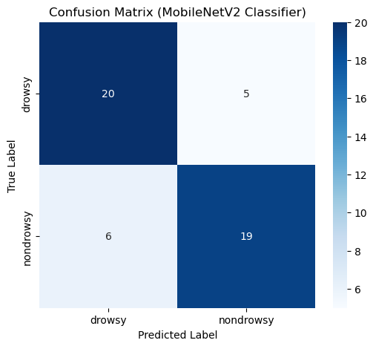

- Accuracy & Loss

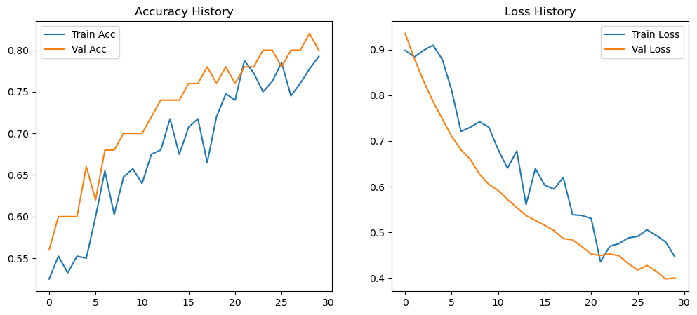
- Analysis
Dari 30 Epoch Tren akurasi cenderung meningkat yang berarti model dapat memprediksi dari hasil training. Meskipun mobilenet didesain sebagai detector, akan tetapi dapat digunakan juga sebagai classifier. Sebagai model dapat mengklasifikasikan kategori drowsy dan nondrowsy. Dari hasil akurasi yang ada, untuk proses training model sudah cukup baik karena dilihat dari grafik loss yang cenderung turun dan grafik akurasi yang meningkat meskipun tidak terlalu signifikan.

- Yolo as Classifier
Result:
- Model: yolov8n-cls.pt Parameter yang Digunakan:
- Epochs: 30
- Batch Size: 32
- Image Size: (224, 224)
- Optimizer: Default YOLOv8 (biasanya AdamW)
- Classifier: Multi-Class (Loss: CrossEntropyLoss)
- Classification Report
 | precision | recall | f1-score | support
Drowsy | 1.00 | 1.00 | 1.00 | 25
Nondrowsy | 1.00 | 1.00 | 1.00 | 25
accuracy |  |  | 1.00 | 50
macro avg | 1.00 | 1.00 | 1.00 | 50
weighted avg | 1.00 | 1.00 | 1.00 | 50

- Graph
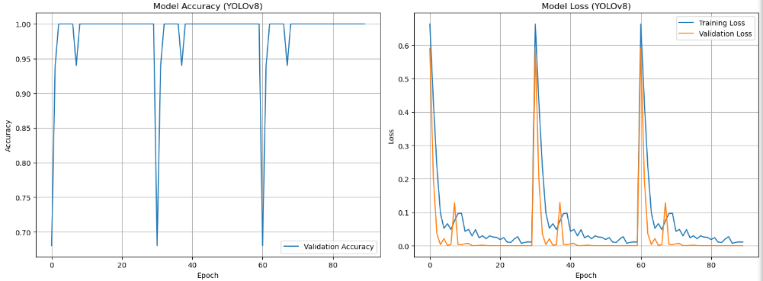
- Conv Matrix
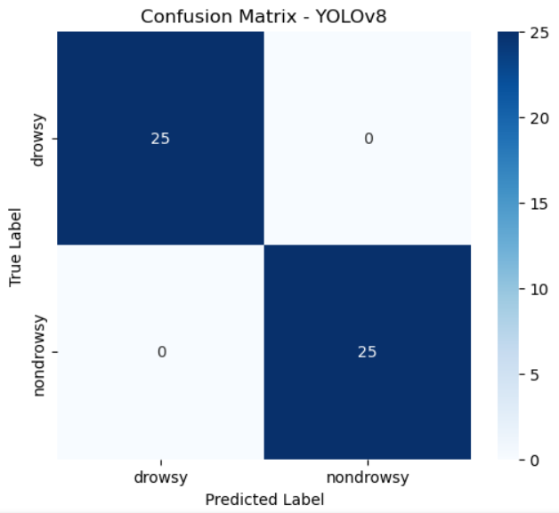
- Analysis
Hasil training dan validasi memperoleh akurasi 100%. Model yolo baik untuk dataset ini. Kekurangan dari model yolo ini adlaah tidak stabil karena masih ada spike (Drop) secara drastis. Hal ini disebabkan oleh learning rate yang tinggi. Optimizer yolo dapat membuat spike/drop yang ada menjadi Kembali pada akurasi yang sesuai sehingga performa cukup baik.

- Resnet
Result:
- Model: Resnet50
Parameter yang Digunakan:
- Epochs: 30
- Batch Size: 16
- Image Size: (224, 224)
- Optimizer: Adam
- Classifier: Binary (Loss: binary_crossentropy)

- Classification Report
 | precision | recall | f1-score | support
Drowsy | 0.96 | 1.00 | 0.98 | 25
Nondrowsy | 1.00 | 0.96 | 0.98 | 25
accuracy |  |  | 0.98 | 50
macro avg | 0.98 | 0.98 | 0.98 | 50
weighted avg | 0.98 | 0.98 | 0.98 | 50

- Confusion Matrix
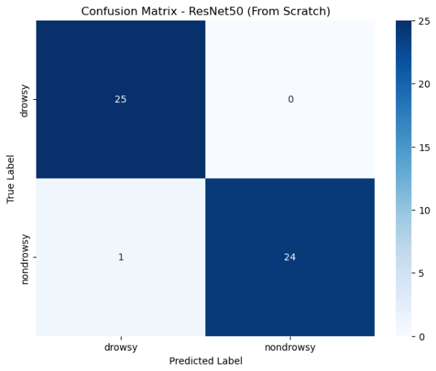
- Graph
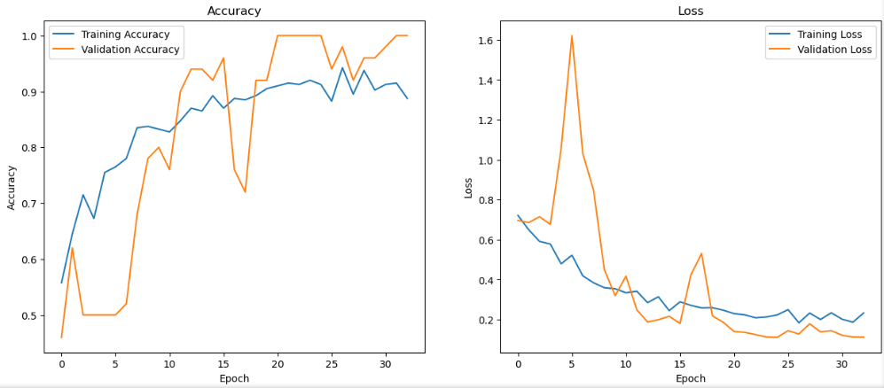
- Analysis
Model memiliki kemampuan beradaptasi. Dilihat dari grafik training di fase awal yang stagnan (di 5 epoch awal memiliki validation akurasi yang stagnan). Kemudian barulah terdapat kenaikan hingga mencapai akurasi tertingginya. Dari grafik lossnya, loss dalam pembelajaran selalu menurun yang menandakan model dapat beradaptasi dengan data baru dan memiliki loss yang rendah.

